BR-PV-RCO 反向电流过载测试系统

适用标准：IEC 6730-2:2016 (2019) MST 26、UL 1703-2018

直流恒流恒压源：DC 80V/40A（测试过程中稳定性优于±2%）
#松木板：约2.6m(长)×1.5m(宽)×19.1mm(厚)（支架另计）
#绢纸：密度: 12~30g/m²（参照IEC 60695-2-10，符合ISO 4046中6.86规定）
#纱布：密度: 26~28m²/kg、织数: 32in×28in
附件：专用线钳1套、导线及辅助工具若干

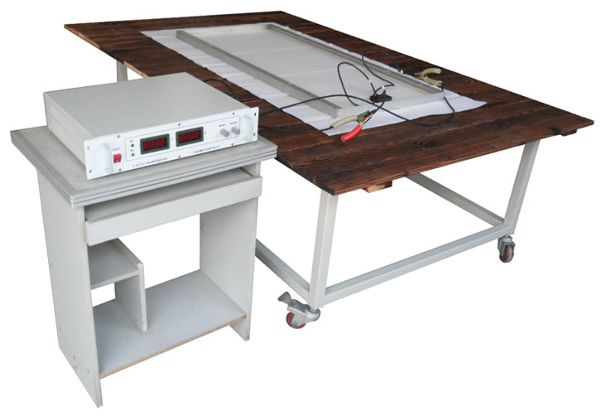 | 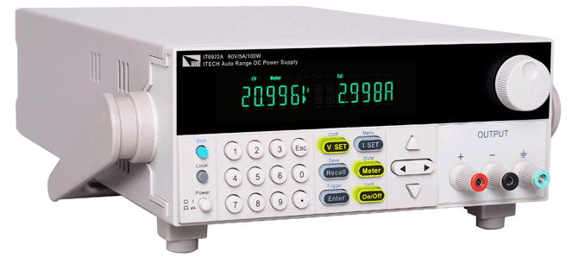
- 125×125电池组件最大保护电流10A
试验电流为13.50A
- 156×156电池组件最大保护电流15A
试验电流为20.25A
- 薄膜组件最大保护电流5A
试验电流为6.75A…
- 166、182、210电池组件，预留40A试验
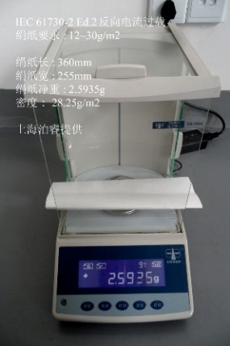 | 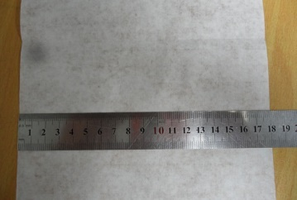 | 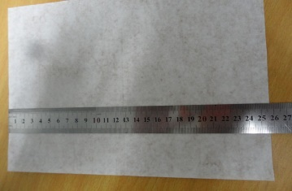
IEC 61730-2:2016反向电流过载
绢纸要求：12~30g/m²
实测：绢纸宽：255mm 绢纸长：360mm
净重：2.5935g 比重：28.25g/m²（另有17g/m²可供）

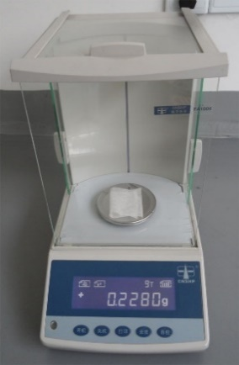 | 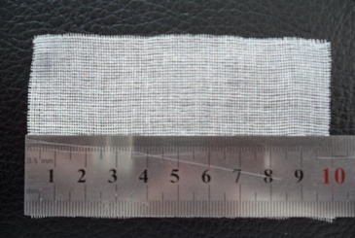 | 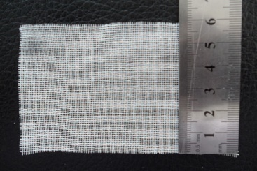
UL 1703-2015反向电流过载
粗棉纱要求：26~28m²/kg
实测：棉纱长：100mm 棉纱宽：60mm
净重：0.2280g 比重：26.32m²/kg

